PRESIDÊNCIA DO GOVERNO REGIONAL DOS AÇORES

Resolução do Conselho do Governo n.º 115/2005 de 7 de Julho de 2005

A Secretaria Regional do Ambiente e do Mar, no âmbito do Plano de Ordenamento da Bacia Hidrográfica da Lagoa das Sete Cidades (POBHLSC), aprovado pelo Decreto Regulamentar Regional n.º 3/2005/A, de 16 de Fevereiro, vai proceder à construção de uma bacia de retenção de águas pluviais, de uma servidão e ao assentamento de uma conduta para receber águas pluviais, nas Sete Cidades;
Considerando que as parcelas de terreno identificadas no mapa anexo à presente resolução se afiguram necessárias para a realização da empreitada em causa, visto integrarem a zona a intervencionar;
Considerando o interesse público subjacente a esta obra e, consequentemente, ao seu normal e regular desenvolvimento;
Considerando que a Secretaria Regional do Ambiente e do Mar tentou, sem êxito, a aquisição das referidas parcelas por via do direito privado e que cumpriu as demais formalidades previstas no Código das Expropriações;
Considerando, por último, que a previsão dos encargos a suportar com a expropriação das referidas parcelas é de 67.248,81€, conforme avaliação oportunamente efectuada;
Nos termos da alínea bb) do artigo 60.º do Estatuto Político-Administrativo, o Conselho do Governo resolve:
- Declarar a utilidade pública, com carácter de urgência, da expropriação das parcelas de terreno identificadas nos Anexos I e II à presente resolução, da qual fazem parte integrante, necessárias à execução da empreitada de construção de uma bacia de retenção de águas pluviais, de uma servidão e ao assentamento de uma conduta para receber águas pluviais, nas Sete Cidades, ao abrigo do disposto no artigo 15.º e no n.º 1 do artigo 90.º, ambos do Código das Expropriações, aprovado pela Lei n.º 168/99, de 18 de Setembro,
- Autorizar a Região Autónoma dos Açores, através da Secretaria Regional do Ambiente e do Mar, a tomar posse administrativa das mencionadas parcelas de terreno, já que tal acto se considera indispensável à imediata execução da obra.
- Conferir ao Director Regional do Ordenamento do Território e dos Recursos Hídricos, com faculdade de subdelegação, os poderes suficientes para intervir, em nome e representação da Região Autónoma dos Açores, nos processos de expropriação em causa.
- Determinar que a presente resolução entra em vigor no dia seguinte ao da sua publicação.
Aprovada em Conselho do Governo Regional, em Santa Cruz da Graciosa, 21 de Junho de 2005. - O Presidente do Governo Regional, Carlos Manuel Martins do Vale César.
Anexo I
Conduta para receber águas pluviais – Secção Cadastral 04
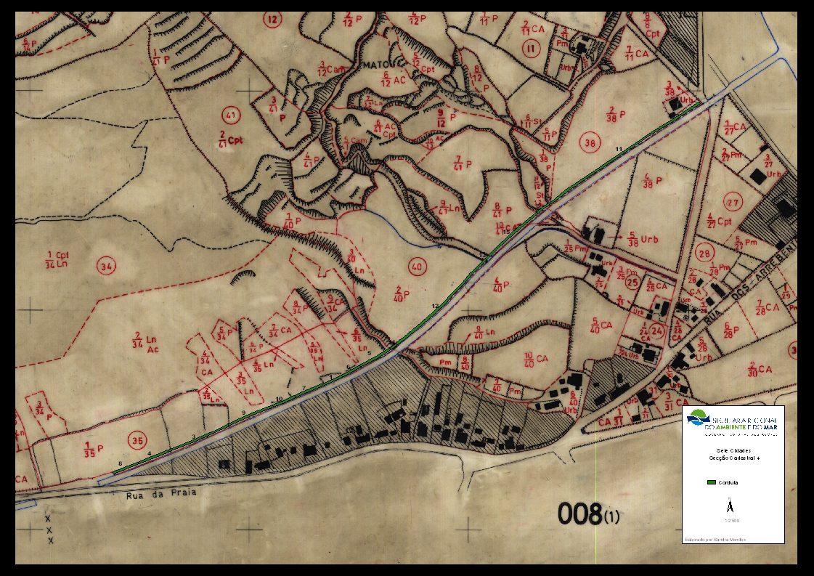

Prédio | Secção | Nome | Residência | Área a expropriar (m²) | Valor/ m² € | Valor total €
12 | S4 | Jorge Alves dos Reis Silva | Travessa do Loural,27 9545 - 161 - Capelas | 29,7 | 2,75 | 81,68
40 | S4 | Jorge Alves dos Reis Silva | Travessa do Loural,27 9545 - 161 - Capelas | 249,1 | 2,75 | 685,03
38 | S4 | Nicolau Alves | Rua de Baixo, 28 9555 - 197 PONTA DELGADA | 328,5 | 3,05 | 1001,93
41 | S4 | Carlos Alves Medeiros | Rua Nova, 50 9555 - Sete Cidades | 116,7 | 2,75 | 320,93
35 | S4 | Rosa Maria Duarte Alvares Cabral Ferreira | Rua Dr. Filipe da Cunha Alvares Cabral,2 9500 - 182 - Ponta Delgada | 553,8 | 2,75 | 1522,95

Proprietários
Arrendatários
Prédio | Secção | Registo | Nome | Residência | Área a expropriar (m²) | Valor/ m² € | Valor total €
12 | S4 | S4-230 | Manuel Cabral Tavares | Rua de Baixo,11 9555 - Sete Cidades | 29,7 | 0,54 | 16,04
38 | S4 | S4-40 | Nicolau Travassos Alves | Caminho das Ruas, 83 9555 - Sete Cidades | 328,5 | 0,54 | 177,39
41 | S4 | S4-69 | Nicolau Travassos Alves | Caminho das Ruas, 83 9555 - Sete Cidades | 116,7 | 0,54 | 63,02
40 | S4 | S4-70 | Manuel Norberto Gaidola Medeiros | Caminho das Ruas , 51 9555 - Sete Cidades | 225,1 | 0,54 | 121,55
 | S4 | S4-131 | António Feliciano Melo | Rua de Baixo, 32 9555 - Sete Cidades | 50,1 | 0,54 | 27,05
 | S4 | S4-130 | Manuel Pereira Teves | Rua da Igreja, 24 9555 - Sete Cidades | 58,8 | 0,54 | 31,75
 | S4 | S4-135 | António Arruda Martins | Rua da Caridade, 7 9555 - Sete Cidades | 119,8 | 0,54 | 64,69
 | S4 | S4-134 | António Carvalho Oliveira | Rua Nova, 21 9555 - Sete Cidades | 88,4 | 0,54 | 47,74
35 | S4 | S4-133 | José Manuel Guido Pereira | Rua da Igreja, 28 9555 - Sete Cidades | 43,7 | 0,54 | 23,60
 | S4 | S4-132 | Maria de Fátima Roque Cacilhas | Rua de Baixo, 33 9555 - Sete Cidades | 52,2 | 0,54 | 28,19
 | S4 | S4-182 | António Pereira Arruda | Rua da Igreja, 32 9555 - Sete Cidades | 39,5 | 0,54 | 21,33
 | S4 | S4-128 | Vitor Cordeiro Pavão | Rua da Igreja, 30 9555 - Sete Cidades | 37,1 | 0,54 | 20,03
 | S4 | S4-129 | José Vieira Pereira | Caminho das Ruas , 29 9555 - Sete Cidades | 64,2 | 0,54 | 34,67

ANEXO II
Bacia de retenção de águas pluviais e servidão de acesso à Bacia
Secção Cadastral 07
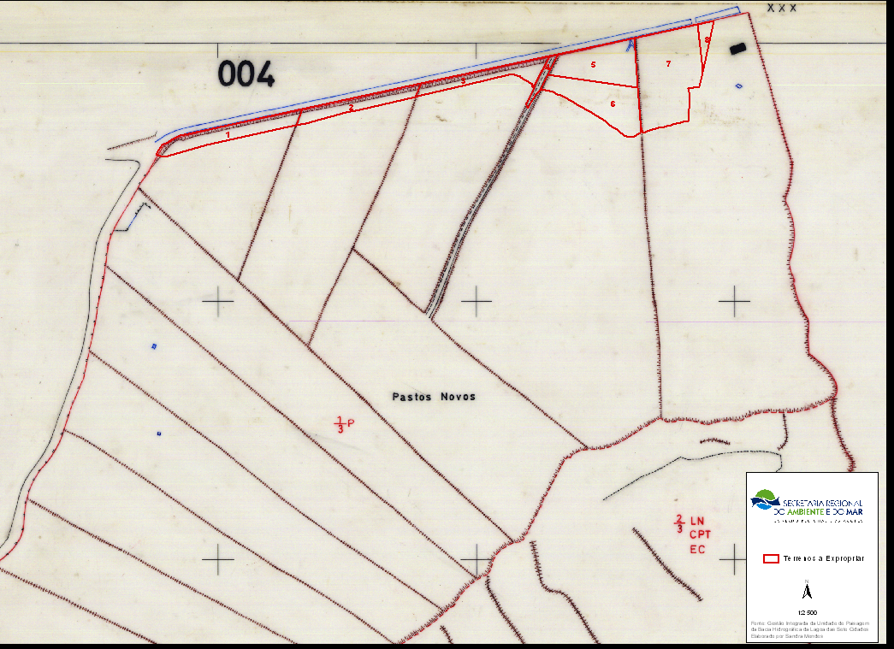
Proprietários
Prédio | Secção | Nome | Residência | Área a expropriar (m²) | Valor/m² € | Valor total €
3 | S7 | Herdeiros de Engº Caetano de Andrade:Teresa Maria Andrade Rebelo Vaz Raposo Rivera Martins Carvalho, Luisa Maria Freire Cabral Vaz Raposo, Isabel Maria Andrade Rebelo Vaz Raposo e Outros | Rua do Mercado, 57 9500-327 Ponta Delgada | 10637 | 5,39 | 57332,35

Arrendatários
Prédio | Secção | Registo | Nome | Residência | Área a expropriar (m²) | Valor por m² € | Valor total €
 | S7 | S7-15 | Manuel Pereira Jr. | Rua Nova, 33 9555 - Sete Cidades | 242,7 | 0,54 | 131,06
 | S7 | S7-10 | Rosa Maria Cacilhas C. Roque | Rua dos Arrebentões | 3362 | 0,54 | 1815,48
 | S7 | S7-12 | Filipe Manuel Gaidola | Rua da Caridade, 11 9555 - Sete Cidades | 1745,3 | 0,54 | 942,46
3 | S7 | S7-13 | Manuel Avelar | Caminho das Ruas , 17 9555 - Sete Cidades | 1883,8 | 0,54 | 1017,25
 | S7 | S7-18 | Manuel Cabral Tavares | Rua de Baixo, 11 9555 - Sete Cidades | 1279,6 | 0,54 | 690,98
 | S7 | S7-16 | Victor Cordeiro Pavão | Rua da Igreja, 30 9555 - Sete Cidades | 957,4 | 0,54 | 517,00
 | S7 | S7-17 | José Fernando Melo Cacilhas | Rua da Praia, 3 9555 - Sete Cidades | 949,4 | 0,54 | 512,68

